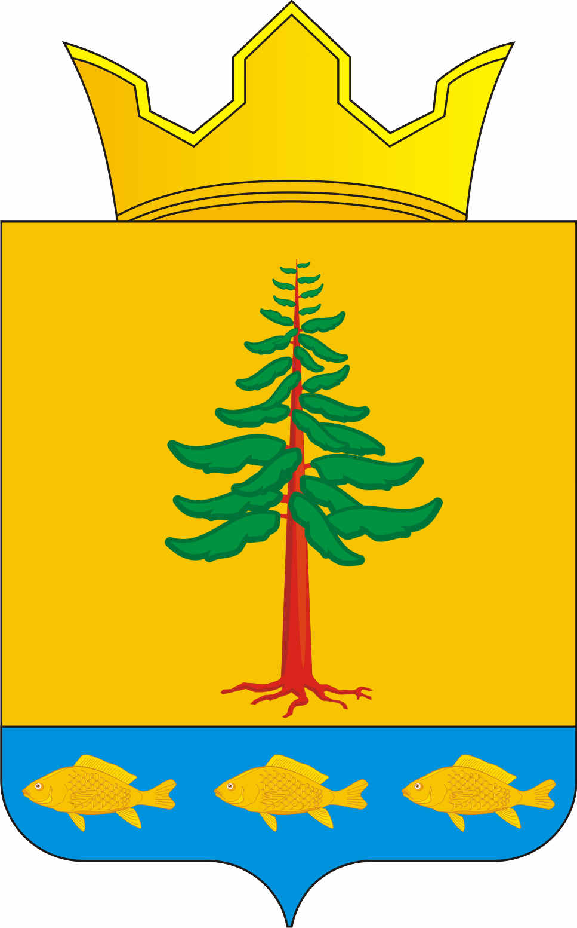
СОВЕТ ДЕПУТАТОВ
ГРИГОРЬЕВСКОГО СЕЛЬСКОГО ПОСЕЛЕНИЯ
Нытвенского муниципального района

РЕШЕНИЕ
05.05.2016 г № 14
с. Григорьевское

«Об утверждении отчета МУП «ЖКХ с. Григорьевское» за 2015 год»
Заслушав доклад директора МУП «ЖКХ с. Григорьевское» (приложение 1), Совет депутатов Григорьевского сельского поселения РЕШАЕТ:
- Принять отчет МУП «ЖКХ с. Григорьевское» за 2015 год.

Глава Григорьевского сельского поселения В.Л. Миронов

